ДАТЧИК ДВИЖЕНИЯ, ТМ «FERON», СЕРИЯ: SEN
ДАТЧИК ДВИЖЕНИЯ РУКИ МОДЕЛЬ SEN31
Инструкция по эксплуатации и технический паспорт

- Назначение изделия:
- Датчик движения SEN31 предназначен для коммутации цепей постоянного тока с номинальным напряжением 6 - 24 В постоянного тока.
- Датчик предназначен для работы с активной нагрузкой.
- Датчик устанавливается на поверхность из нормально воспламеняемого материала.
- Датчик предназначен для использования только внутри помещений.
- Технические характеристики
Рабочее напряжение | 6 - 24 В постоянного тока
Максимальная нагрузка | 30 Вт
Расстояние обнаружения | 1-15 см
Потребление мощности в режиме ожидания | 0,25 Вт
Степень защиты | IP20
Рабочая температура | -25°C - +60°C
Габаритные размеры блока управления Д*Ш*В, мм | 86*15,7*8,6
Внутренний диаметр датчика (сенсора), мм | 10
Монтажная глубина датчика, мм | 10
Климатическое исполнение | УХЛ4
Представленные в данном руководстве технические характеристики могут незначительно отличаться в зависимости от партии производства. Производитель имеет право вносить изменения в конструкцию товара без предварительного уведомления (см. на упаковке)
- Комплектность
-Датчик движения
-Упаковка
-Инструкция по эксплуатации
- Принцип работы:
Проведите рукой перед сенсором (на расстоянии от 1 до 15 сантиметров) для «включения» датчика движения (подачи напряжения на нагрузку).
Проведите рукой еще раз для выключения.
- Монтаж, подключение:
5.1. Извлеките датчик из коробки и произведите его внешний осмотр.
5.2. Предварительно отключив напряжение, подключите датчик к питающей сети и нагрузке согласно схеме:

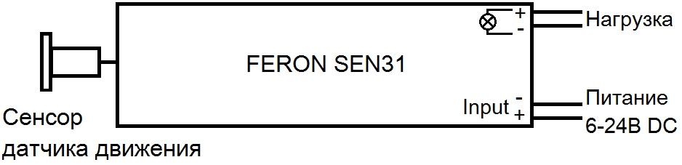

  - При подключении датчика к электрической цепи важно соблюдать полярность тока (красный провод - «+», черный провод - «-»).
Внимание!!!
- Не устанавливайте датчик вблизи приборов отопления или кондиционеров.
- Датчик предназначен для использования только внутри помещений.
- Все работы по подключению должен производить квалифицированный электрик.
- Датчик движения не содержит в своей конструкции опасных токоведущих частей.
- Возможные неисправности:
Вид неисправности | Причины неисправности | Меры по устранению
Подключенные приборы не работают | Отсутствие напряжения питания | Включите напряжение питания
 | Неисправны подключенные приборы | Проверить подключенные приборы и удалить неисправные
 | Неправильное подключение приборов | Проверьте подключение согласно схеме
 | На датчик влияет тепло или кондиционер | Установите датчик в другое место.
Если при помощи произведенных действий не удалось устранить неисправность, то дальнейший ремонт нецелесообразен (неисправимый дефект). Обратитесь в место продажи товара.
- Хранение
Датчики хранятся в картонных коробках в ящиках или на стеллажах в сухих отапливаемых помещениях.
- Транспортировка
Датчики в упаковке пригодны для транспортировки автомобильным, железнодорожным, морским или авиационным транспортом.
- Утилизация.
Изделия не содержат в своем составе дорогостоящих или токсичных материалов и комплектующих деталей, требующих специальной утилизации. По истечении срока службы датчикк необходимо разобрать на детали, рассортировать по видам материалов и утилизировать по правилам утилизации бытовых отходов.
- Сертификация
Продукция сертифицирована на соответствие требованиям ТР ТС 020/2011 «Электромагнитная совместимость технических средств», ТР ЕАЭС 037/2016 «Об ограничении применения опасных веществ в изделиях электротехники и радиоэлектроники». Продукция изготовлена в соответствии с Директивами 2014/30/ЕU «Электромагнитная совместимость».
- Информация об изготовителе и дата производства
Сделано в Китае. Изготовитель: «NINGBO YUSING LIGHTING CO., LTD» Китай, No.1199, MINGGUANG RD.JIANGSHAN TOWN, NINGBO, CHINA/Нинбо Юсинг Лайтинг, Ко., № 1199, Минггуан Роуд, Цзяншань Таун, Нинбо, Китай. Филиалы завода-изготовителя: «Ningbo Yusing Electronics Co., LTD» Civil Industrial Zone, Pugen Village, Qiu’ai, Ningbo, China / ООО "Нингбо Юсинг Электроникс Компания", зона Цивил Индастриал, населенный пункт Пуген, Цюай, г. Нингбо, Китай; «Zheijiang MEKA Electric Co., Ltd» No.8 Canghai Road, Lihai Town, Binhai New City, Shaoxing, Zheijiang Province, China/«Чжецзян МЕКА Электрик Ко., Лтд» №8 Цанхай Роад, Лихай Таун, Бинхай Нью Сити, Шаосин, провинция Чжецзян, Китай. Уполномоченный представитель в РФ/Импортер: ООО «СИЛА СВЕТА» Россия, 117405, г. Москва, ул. Дорожная, д. 48, тел. +7(499)394-69-26.
Дата изготовления нанесена на корпус изделия в формате ММ.ГГГГ, где ММ – месяц изготовления, ГГГГ – год изготовления.
- Гарантийные обязательства
- Гарантия на товар составляет 2 года (24 месяца) со дня продажи. Гарантия предоставляется на работоспособность электронных компонентов датчика движения.
- Гарантийные обязательства осуществляются на месте продажи товара, Поставщик не производит гарантийное обслуживание розничных потребителей в обход непосредственного продавца товара.
- Началом гарантийного срока считается дата продажи товара, которая устанавливается на основании документов (или копий документов) удостоверяющих факт продажи, либо заполненного гарантийного талона (с указанием даты продажи, наименования изделия, даты окончания гарантии, подписи продавца, печати магазина).
- В случае отсутствия возможности точного установления даты продажи, гарантийный срок отсчитывается от даты производства товара, которая нанесена на корпус товара в виде надписи, гравировки или стикерованием.
- Гарантийные обязательства не выполняются при наличии механических повреждений товара или нарушения правил эксплуатации, хранения или транспортировки.
- Срок службы 7 лет.

